ФЕДЕРАЛЬНОЕ АГЕНТСТВО ЖЕЛЕЗНОДОРОЖНОГО ТРАНСПОРТА
Федеральное государственное бюджетное образовательное учреждение высшего образования
«Петербургский государственный университет путей сообщения
Императора Александра I»
(ФГБОУ ВО ПГУПС)

Кафедра «Логистика и коммерческая работа»

РАБОЧАЯ ПРОГРАММА
дисциплины
«ОСНОВЫ ПРОЕКТИРОВАНИЯ ИНФРАСТРУКТУРЫ МУЛЬТИМОДАЛЬНЫХ ПЕРЕВОЗОК» (Б1.Б.50)

для специальности
23.05.04 «Эксплуатация железных дорог»

по специализации
«Грузовая и коммерческая работа»

Форма обучения – очная, заочная

Санкт-Петербург
2016

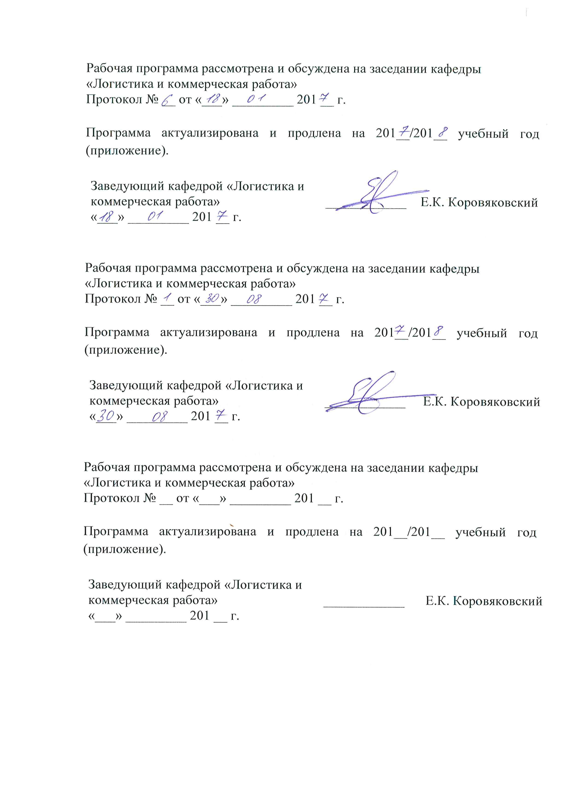

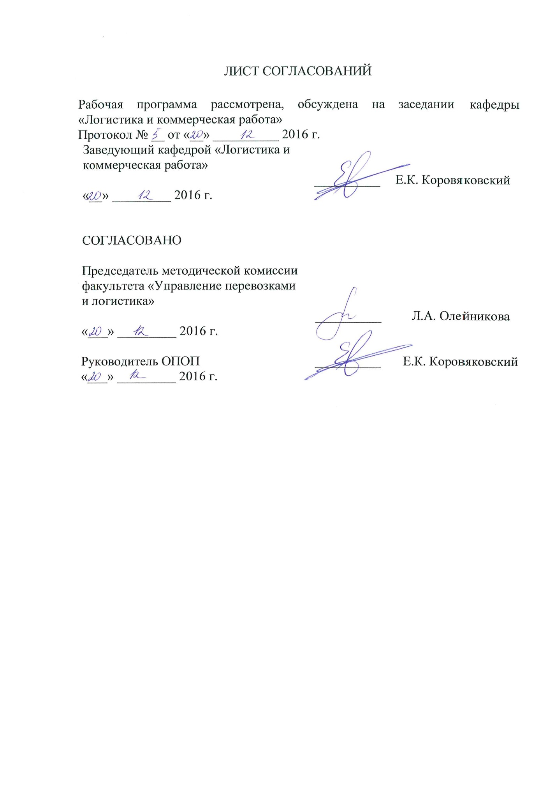
1. Цели и задачи дисциплины

Рабочая программа составлена в соответствии с ФГОС, утвержденным приказом Министерства образовании и науки Российской Федерации от 17.10.2016 № 1289 по специальности 23.05.04 «Эксплуатация железных дорог», по дисциплине «Основы проектирования инфраструктуры мультимодальных перевозок».
Целью изучения дисциплины «Основы проектирования инфраструктуры мультимодальных перевозок» является получение навыков по производству проектов реконструкции существующих и строительства новых перевалочных складов и грузовых терминалов в мультимодальных перевозках, с современным устройством, техническим оснащением и технологией погрузочно-разгрузочных, транспортных и складских работ.
Для достижения поставленной цели решаются следующие задачи:
- ознакомление с общими теоретическими положениями по роли складов и грузовых терминалов в логистических системах доставки грузов и мультимодальных перевозках, устройству, проектированию и работе складов разного типа и назначения в цепях поставок;
- получение практических знаний по техническому оснащению складов, технологии и организации перегрузочно-складских работ;
- обучение методам проектирования складов, технологическим расчетам и технико-экономическим обоснованиям эффективных проектных решений по сладам и грузовым терминалам, анализу экономических показателей и совершенствованию существующих складов;

2. Перечень планируемых результатов обучения по дисциплине, соотнесенных с планируемыми результатами освоения основной профессиональной образовательной программы

Планируемыми результатами обучения по дисциплине являются: приобретение знаний, умений, навыков и/или опыта деятельности.
В результате освоения дисциплины обучающийся должен:
ЗНАТЬ:
- Роль и назначение складов в цепях поставок (Supply Chains), логистических, производственных и транспортных системах; устройство и параметры транспортных средств магистрального транспорта, устройство и работу складов и грузовых терминалов как сложных вероятностных технико-экономических систем; определение перерабатывающей способности и других основных параметров складов и грузовых терминалов, технологии и организацию доставки грузов в мультимодальных перевозках с участием нескольких видов транспорта, с перегрузкой грузов на складах и грузовых терминалах, комплексное проектирование складских объектов; технологию, механизацию и автоматизаию перегрузочно-складских работ, складское и подъемно-транспортное оборудование, технико-экономическое обоснование вариантов объемно-планировочных решений и параметров складов
УМЕТЬ:
- Разрабатывать технологические процессы транспортировок и перегрузочно-складских работ на складах, анализировать состояние технологии складирования грузов на перегрузочно-складских комплексах, определять основные параметры транспортно-складских систем и оборудование для переработки грузов на складах, определять себестоимость логистических процессов и другие экономические показатели складов и грузовых терминалов, разрабатывать бизнес-планы проектирования новых и совершествования существующих складских объектов в транспортных системах мультимодальных перевозок.
ВЛАДЕТЬ:
- Навыками технологических и экономических расчетов по перегрузочно-складским комплексам, выполнения предпроектных и проектных разработок схем генпланов складов и грузовых терминалов, технико-экономических обоснований технологии складирования и переработки грузов на складах, оформления технической документации по этим вопросам. Понятиями и принципами организации и управления логистическими цепями с участием нескольких видов транспорта, способы перевозки различных грузов разными видами транспорта; роль и назначение складов в цепях поставок; технические, технологические и юридические особенности работы пограничных станций, имеющих разную ширину колеи; технологию и организацию мультимодальных перевозок грузов, особенности мультимодальных перевозок; их информационное обеспечение и автоматизированные системы управления перевалочными складами и грузовыми терминалами
Приобретенные знания, умения, навыки и/или опыт деятельности, характеризующие формирование компетенций, осваиваемые в данной дисциплине, позволяют решать профессиональные задачи, приведенные в соответствующем перечне по видам профессиональной деятельности в п. 2.4 основной профессиональной образовательной программы (ОПОП).
Изучение дисциплины направлено на формирование следующих профессионально-специализированных компетенций (ПСК), соответствующих специализации программы специалитета:
- готовностью к разработке экономически обоснованных предложений по развитию инфраструктуры мультимодальных перевозок, их технико-технологическому обеспечению, к выполнению расчетов технико-экономической эффективности концентрации грузовой и коммерческой работы (ПСК-3.1).
Область профессиональной деятельности обучающихся, освоивших данную дисциплину, приведена в п. 2.1 общей характеристики ОПОП.
Объекты профессиональной деятельности обучающихся, освоивших данную дисциплину, приведены в п. 2.2 общей характеристики ОПОП.

3. Место дисциплины в структуре основной профессиональной образовательной программы

Дисциплина «Основы проектирования инфраструктуры мультимодальных перевозок» (Б1.Б.50) относится к базовой части и является обязательной.

4. Объем дисциплины и виды учебной работы

Для очной формы обучения:
Вид учебной работы  Всего часов | Всего часов | Семестр
 |  | VI
Контактная работа (по видам учебных занятий)  В том числе:  - лекции (Л)  - практические занятия (ПЗ)  - лабораторные работы (ЛР) | 48  32  16  - | 48  32  16  -
Самостоятельная работа (СРС) (всего) | 42 | 42
Контроль | 54 | 54
Форма контроля знаний | Э, КР | Э, КР
Общая трудоемкость: час / з.е. | 144/4 | 144/4

Для заочной формы обучения:
Вид учебной работы  Всего часов | Всего часов | Курс
 |  | IV
Контактная работа (по видам учебных занятий)  В том числе:  - лекции (Л)  - практические занятия (ПЗ)  - лабораторные работы (ЛР) | 16  8  8  - | 16  8  8  -
Самостоятельная работа (СРС) (всего) | 119 | 119
Контроль | 9 | 9
Форма контроля знаний | Э, КР | Э, КР
Общая трудоемкость: час / з.е. | 144/4 | 144/4

5. Содержание и структура дисциплины

5.1 Содержание дисциплины
№ п/п | Наименование раздела дисциплины | Содержание раздела
1 | Характеристика инфраструктуры и перегрузочно-складских комплексов в мультимодальных перевозках | Мультимодальные перевозки. Теория Складских систем. Склады в структуре деловой логистики .Логистические цепи. Назначение складов в цепях поставки. Понятие и параметры грузопотока. Общая теория систем. Устройство и проектирование складских комплексов как сложных вероятностных технико-экономических систем. Комплексный проект грузового терминала. Состав и функции технологических участков склада. Понятие грузовых терминалов. Особенности морских грузовых терминалов.
2 | Оборудование перевалочных складов и грузовых терминалов | Классификация подъемно-транспортного оборудования. Козловые, мостовые и стреловые краны. Причальные мостовые перегружатели, Портальные пневмоколесные краны. Классификация погрузчиков. Вилочные электропогрузчики и электротележки. Ковщовые автопогрузчики. Погрузчики непрерывного действия. Контейнерные автопогрузчики. Транспортирующие машины непрерывного действия. Конвейеры ленточные, пластинчатые, скребковые, винтовые, роликовые, подвесные. Пневмотранспорт и гидротранспорт. Конвейерные системы с автоматическим адресованием грузов. Системы автоматического управления перегрузочно-складскими комплексами. Характеристика средств робототехники. Перегрузочные, мостовые и стеллажные складские роботы. Транспортные роботы.
3 | Устройство и проектирование складов и грузовых терминалов для сыпучих грузов | Характеристика сыпучих грузов, технология и условия перевозок. Способы и устройства для погрузки и разгрузки сыпучих грузов из транспортных средств разных видов транспорта. грузов. Расчеты погрузочно-разгрузочных участков складов. сыпучих грузов. Способы и устройства для складирования сыпучих грузов на перевалочных складах. Определение основных параметров зоны хранения сыпучих грузов. Перегрузочно-складские комплексы для сыпучих грузов открытого и закрытого хранения. Особенности морских балкерных терминалов.
4 | Устройство и проектирование складов и грузовых терминалов для штучных грузов | Характеристика штучных грузов, технология и условия перевозок. Пакетные перевозки грузов. Типы и характеристика средств пакетирования. Пакетоформирующие машины. Участки погрузки и разгрузки штучных грузов на складах для разных видов транспорта: устройство и определение основных параметров. Способы складирования штучных грузов на складах. Типы и конструкция стеллажей. Определение основных параметры зоны хранения штучных грузов.
5 | Проектирование контейнерных терминалов | Контейнерная транспортная система. Типы и характеристика контейнеров. Технология и условия перевозок. Маршрутные контейнерные поезда. Способы погрузки, разгрузки и складирования контейнеров на терминалах. Разработка генплана и определение основных параметров контейнерного терминала. Особенности морских контейнерных терминалов. Тыловые терминалы морских портов.

5.2 Разделы дисциплины и виды занятий

Для очной формы обучения:
№ п/п | Наименование раздела дисциплины | Л | ПЗ | ЛР | СРС
1 | Характеристика инфраструктуры и перегрузочно-складских комплексов в мультимодальных перевозках | 6 | 2 | - | 8
2 | Оборудование перевалочных складов и грузовых терминалов | 8 | 4 | - | 10
3 | Устройство и проектирование складов и грузовых терминалов для сыпучих грузов | 6 | 2 | - | 8
4 | Устройство и проектирование складов и грузовых терминалов для штучных грузов | 8 | 4 | - | 8
5 | Проектирование контейнерных терминалов | 4 | 4 | - | 8
Итого |  | 32 | 16 | - | 42

Для заочной формы обучения:
№ п/п | Наименование раздела дисциплины | Л | ПЗ | ЛР | СРС
1 | Характеристика инфраструктуры и перегрузочно-складских комплексов в мультимодальных перевозках | 1 | 1 | - | 23
2 | Оборудование перевалочных складов и грузовых терминалов | 2 | 2 | - | 24
3 | Устройство и проектирование складов и грузовых терминалов для сыпучих грузов | 2 | 2 | - | 24
4 | Устройство и проектирование складов и грузовых терминалов для штучных грузов | 1 | 1 | - | 24
5 | Проектирование контейнерных терминалов | 2 | 2 | - | 24
Итого |  | 8 | 8 | - | 119

6. Перечень учебно-методического обеспечения для самостоятельной работы обучающихся по дисциплине
№ п/п | Наименование раздела дисциплины | Перечень учебно-методического обеспечения
1 | Характеристика инфраструктуры и перегрузочно-складских комплексов в мультимодальных перевозках | Маликов О.Б., Коровяковский Е.К., Коровяковская Ю.В. Проектирование контейнерных терминалов: учебное пособие. – СПб.: ПГУПС, 2015. – 52 с. Режим доступа: https://e.lanbook.com/book/private/81616  Журавлев Н.П., Маликов О.Б. Транспортно-грузовые системы. – М.: УМК МПС,2006. – 320 с. Режим доступа: https://e.lanbook.com/book/6065
2 | Оборудование перевалочных складов и грузовых терминалов
3 | Устройство и проектирование складов и грузовых терминалов для сыпучих грузов
4 | Устройство и проектирование складов и грузовых терминалов для штучных грузов
5 | Проектирование контейнерных терминалов

7. Фонд оценочных средств для проведения текущего контроля успеваемости и промежуточной аттестации обучающихся по дисциплине

Фонд оценочных средств по дисциплине является неотъемлемой частью рабочей программы и представлен отдельным документом, рассмотренным на заседании кафедры и утвержденным заведующим кафедрой.

8. Перечень основной и дополнительной учебной литературы, нормативно-правовой документации и других изданий, необходимых для освоения дисциплины

8.1 Перечень основной учебной литературы, необходимой для освоения дисциплины
1. Журавлев Н.П., Маликов О.Б. Транспортно-грузовые системы. – М.: УМК МПС,2006. – 320 с. Режим доступа: https://e.lanbook.com/book/6065

8.2 Перечень дополнительной учебной литературы, необходимой для освоения дисциплины
1. Маликов О.Б., Коровяковский Е.К., Коровяковская Ю.В. Проектирование контейнерных терминалов: учебное пособие. – СПб.: ПГУПС, 2015. – 52 с. Режим доступа: https://e.lanbook.com/book/private/81616

8.3 Перечень нормативно-правовой документации, необходимой для освоения дисциплины
Нормативно-правовой документации для освоения данной дисциплины не требуется

8.4 Другие издания, необходимые для освоения дисциплины
1. Маликов О.Б., Коровяковская Ю.В. Обоснование технических решений по грузовым терминалам. – СПб.; ПГУПС, 2011, - 47с.;
2.Маликов О.Б. Проектирование перевалочных складов штучных грузов на транспорте. – СПб.: ПГУПС, 2009. – 30с.;
3.. Маликов О.Б., Болотин В.А., Янковская Н.Г. Проектирование складов сыпучих грузов. – СПб.; ПГУПС. 84с.

9. Перечень ресурсов информационно-телекоммуникационной сети «Интернет», необходимых для освоения дисциплины
- Личный кабинет обучающегося и электронная информационно-образовательная среда Петербургского государственного университета путей сообщения Императора Александра I [Электронный ресурс]. Режим доступа: http://sdo.pgups.ru.
2. https://e.lanbook.com

10. Методические указания для обучающихся по освоению дисциплины

Порядок изучения дисциплины следующий:
- Освоение разделов дисциплины производится в порядке, приведенном в разделе 5 «Содержание и структура дисциплины». Обучающийся должен освоить все разделы дисциплины с помощью учебно-методического обеспечения, приведенного в разделах 6, 8 и 9 рабочей программы.
- Для формирования компетенций обучающийся должен представить выполненные типовые контрольные задания или иные материалы, необходимые для оценки знаний, умений, навыков и (или) опыта деятельности, предусмотренные текущим контролем (см. фонд оценочных средств по дисциплине).
- По итогам текущего контроля по дисциплине, обучающийся должен пройти промежуточную аттестацию (см. фонд оценочных средств по дисциплине).

11. Перечень информационных технологий, используемых при осуществлении образовательного процесса по дисциплине, включая перечень программного обеспечения и информационных справочных систем

Перечень информационных технологий, используемых при осуществлении образовательного процесса по дисциплине:
- технические средства (компьютерная техника, наборы демонстрационного оборудования);
- методы обучения с использованием информационных технологий (демонстрация мультимедийных материалов и т.д.);
- электронная информационно-образовательная среда Петербургского государственного университета путей сообщения Императора Александра I [Электронный ресурс]. Режим доступа: http://sdo.pgups.ru.
Дисциплина обеспечена необходимым комплектом лицензионного программного обеспечения, установленного на технических средствах, размещенных в специальных помещениях и помещениях для самостоятельной работы: операционная система Windows, MS Office.

12 Описание материально-технической базы, необходимой для осуществления образовательного процесса по дисциплине
Материально-техническая база обеспечивает проведение всех видов учебных занятий, предусмотренных учебным планом по специальности 23.05.04 «Эксплуатация железных дорог» и соответствует действующим санитарным и противопожарным нормам и правилам.
Она содержит:
- помещения для проведения лекционных и практических занятий (занятий семинарского типа), курсового проектирования, укомплектованных специализированной учебной мебелью и техническими средствами обучения, служащими для представления учебной информации большой аудитории (маркерной доской, мультимедийным проектором и другими информационно-демонстрационными средствами). В случае отсутствия в аудитории технических средств обучения для предоставления учебной информации используется переносной проектор и маркерная доска (стена). Для проведения занятий лекционного типа используются учебно-наглядные материалы в виде презентаций, которые обеспечивают тематические иллюстрации в соответствии с рабочей программой дисциплины;
- помещения для проведения групповых и индивидуальных консультаций;
- помещения для проведения текущего контроля и промежуточной аттестации;
помещения для самостоятельной работы оснащены компьютерной техникой с возможностью подключения к сети "Интернет" с обеспечением доступа в электронную информационно-образовательную среду.

